SWOT анализ

ИТ решения

Оглавление
Сильные и слабые стороны 2
Свойства товара 2
Уровень осведомленности 2
Уровень лояльности 3
Восприятие торговой марки 3
Потребительские качества 3
Упаковка и внешний вид 4
Стоимость товара 4
Ассортиментный ряд 4
Патенты и технологии 5
Персонал и интеллектуальный капитал 5
Расположение товара 5
Уровень дистрибуции 6
Представленность товара в портфеле партнеров 6
Преимущество в затратах 6
Возможности к инвестированию 7
Рекламное присутствие и методы продвижения 7
Гибкость и скорость реакции на изменения 7
Используемые технологии 8
ИТОГ по SWOT анализу 8
Возможности 10
Экспансия 10
Новые потребители на существующих рынках 10
Увеличение частоты покупки 10
Удовлетворение новой потребности 10
Снижение затрат 11
Ослабление регулирования отрасли 11
Улучшение факторов экономики 11
Уход конкурентов 11
Угрозы 12
Изменение предпочтений 12
Рост конкуренции 12
Ужесточение регулирования 12
Ослабление экономики 13
Рост расходов 13

Сильные и слабые стороны

Свойства товара
Какие свойства решения являются ключевыми для потребителя, какие потребности стремится решить потребитель, покупая решение. Если услуга решает ключевую потребность лучше всех или обладают лучшими важными характеристиками товара – это сильная сторона; иначе – слабая сторона.
Сильная сторона | Слабая сторона

Вывод: ___/___

Уровень осведомленности
Знание решения среди аудитории упрощает выбор потребителя, является элементом доверия к товару. Если знание (или известность марки) выше, чем у конкурентов или выше, чем в среднем по рынку – это сильная сторона; в противном случае – слабая сторона.
Сильная сторона | Слабая сторона

Вывод: ___/___

Уровень лояльности
Высокая лояльность к услуге – сильная сторона, так как обеспечивает высокий уровень повторных покупок, низкий уровень переключения на конкурентов и стабильность продаж в долгосрочной перспективе. Низкая лояльность – слабая сторона.
Сильная сторона | Слабая сторона

Вывод: ___/___

Восприятие торговой марки
Возможно, решение имеет устойчивые ассоциации, определенный имидж, который позволяет товару выглядеть в глазах потребителя лучше конкурентов – это сильная сторона. А сформировавшиеся негативные ассоциации и образы с товаром (например: неэффективный, устаревший, некачественный, простой, слишком дешевый, российский и т.п.) необходимо отнести к слабым сторонам в анализе.
Сильная сторона | Слабая сторона

Вывод: ___/___

Потребительские качества
Если решение имеет наивысшие потребительские качества в определенной области (например, самый натуральный или самый безопасный) и это доказано в сравнительных тестах (или с помощью других методик), то это сильная сторона. Если же Ваш товар имеет самые низкие потребительские качества – это слабая сторона.
В данном вопросе важно сделать поправку: «хорошее или плохое качество» товара может оценить только потребитель. Иногда в товаре могут присутствовать «сверх качества» — лучшее на рынке характеристики, но полностью не способные быть оцененными потребителями.
Сильная сторона | Слабая сторона

Вывод: ___/___

Упаковка и внешний вид
Привлекательная упаковка и дизайн могут быть сильной стороной продукта, если этот фактор влияет на совершение покупки. И наоборот, старый, несовременный дизайн может быть слабой стороной товара.

Сильная сторона | Слабая сторона

Вывод: ___/___

Стоимость товара
Возможность устанавливать более высокие цены, чем у конкурентов, и при этом не терять потребителей – сильная сторона компании. И, наоборот, необходимость постоянно приспосабливаться к средне рыночным ценам и чувствительность целевой аудитории к цене – слабая сторона компании.

Сильная сторона | Слабая сторона

Вывод: ___/___

Ассортиментный ряд
Широта ассортимента может быть как сильной, так и слабой стороной компании. В некоторых случаях широта ассортимента обеспечивает потребителю выбор и удовлетворяет потребность в разнообразии, снижает вероятность переключения на конкурентов. В других ситуациях широта ассортимента значимо повышает затраты компании и делает невозможным управление запасами на эффективном уровне, является причиной высоких запасов и ненужных потерь.
Сильная сторона | Слабая сторона

Вывод: ___/___

Патенты и технологии
Патент обеспечивает компании долгосрочное устойчивое преимущество, возможность быть уникальным и получать сверх-прибыль компании. Наличие патента или уникальных технологий в ключевой деятельности компании – сильная сторона. Отсутствие патента и использование легко-копируемых технологии может являться слабой стороной бизнеса.
Сильная сторона | Слабая сторона

Вывод: ___/___

Персонал и интеллектуальный капитал
Персонал может являться сильной стороной компании в случае его высокой компетентности, а также если он значимо повышает производительность и минимизирует издержки (в сравнении с отраслью). Наоборот, высокая текучка персонала, низкая мотивация или квалификация работников могут быть слабой стороной, если результатом неэффективности кадров является отток клиентов.
Сильная сторона | Слабая сторона

Вывод: ___/___

Расположение товара
Удобство расположения может быть сильной стороной, если является важным критерием для совершения покупки на рынке. И наоборот, нахождение в неудобном для потребителя месте может значимо занижать уровень возможных продаж, является слабой стороной.
Сильная сторона | Слабая сторона

Вывод: ___/___

Уровень дистрибуции
Достигнутое лидерство в определенных каналах распределения, монополизация канала или уникальный доступ к определенному каналу распределения может быть сильной стороной. И наоборот, неудачи в охвате стратегически важных каналов распределения могут быть слабой стороной.
Сильная сторона | Слабая сторона

Вывод: ___/___

Представленность товара в портфеле партнеров
В некоторых категориях важна представленность товара в портфеле партнеров. Заметная представленность (например на сайте) – сильная сторона. Плохое качество представления – слабая сторона.
Сильная сторона | Слабая сторона

Вывод: ___/___

Преимущество в затратах
Если компания может производить товар или услугу по более низкой себестоимости, чем конкуренты – это сильная сторона. Если себестоимость товара или услуги превышает средне рыночное значение – это слабая сторона.
Сильная сторона | Слабая сторона

Вывод: ___/___

Возможности к инвестированию
Способность компании к высокими инвестициям (выше рыночных), доступ к высоким рекламным бюджетам, высокий уровень свободных оборотных средств – сильная сторона бизнеса. И наоборот, неспособность инвестировать на уровне или выше средне рыночного – слабая сторона.
Сильная сторона | Слабая сторона

Вывод: ___/___

Рекламное присутствие и методы продвижения
Сравнительный анализ использования методов продвижения товара или услуги. Каналы коммуникаций, уровень SOV (доля голоса), интенсивность коммуникаций, использование world-of-mouth технологий — должны быть неотъемлемой частью сравнительного анализа методов продвижения.
В связи с интенсивным ростом интернет-коммуникаций и мобильных устройств важно в SWOT анализ включать оценку уровня присутствия в интернет (наличие собственного сайта, присутствие в поисковой выдаче крупных поисковиков, активность в ведущих социальных сетях, использование мобильных приложений и др возможностей интернет-коммуникаций
Сильная сторона | Слабая сторона

Вывод: ___/___

Гибкость и скорость реакции на изменения
С развитием технологий значимо выросла скорость изменения на многих рынках. Возможность быстро приспособиться к новым рыночным реалиям – является сильной стороной компании, а медлительность реакции — слабой стороной.
Сильная сторона | Слабая сторона

Вывод: ___/___

Используемые технологии
Технологии определяют производительность и эффективность работы на рынке. Более новые технологии повышают конкурентоспособность компании, могут значимо снижать затраты и повышать эффективность работы персонала. Использование самых новейших технологий в бизнесе может стать сильной стороной, в то время как работа со старыми технологиями и методами может значимо усложнить существование компании на рынке и является слабой стороной.
Сильная сторона | Слабая сторона

Вывод: ___/___

ИТОГ по анализу сильных и слабых сторон

Сильные и слабые стороны
Свойства товара
Уровень осведомленности
Уровень лояльности
Восприятие торговой марки
Потребительские качества
Упаковка и внешний вид
Стоимость товара
Ассортиментный ряд
Патенты и технологии
Персонал и интеллектуальный капитал
Расположение товара
Уровень дистрибуции
Представленность товара в портфеле партнеров
Преимущество в затратах
Возможности к инвестированию
Рекламное присутствие и методы продвижения
Гибкость и скорость реакции на изменения
Используемые технологии

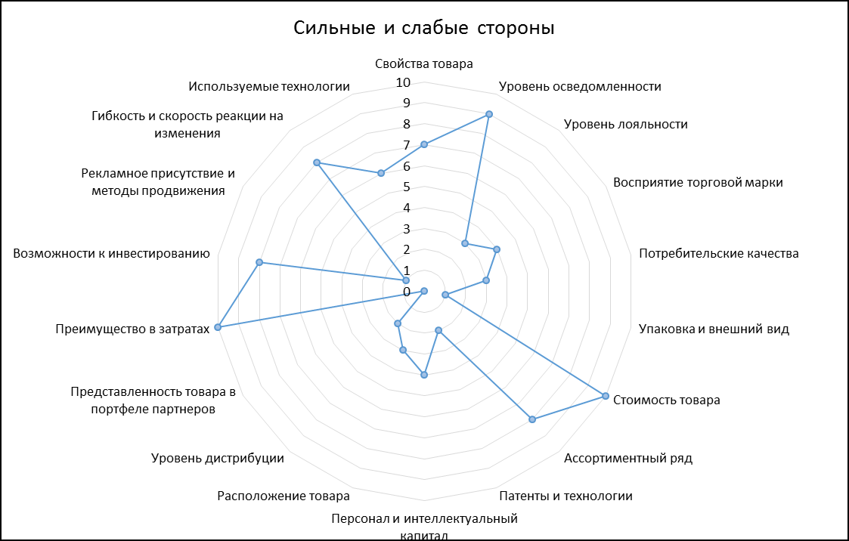

Возможности

Экспансия
Возможности по расширению сферы влияния компании, экспансия: новые рынки сбыта, новые страны или регионы продаж, охват новых видов товарных категорий или услуг.

Вывод: __/___

Новые потребители на существующих рынках
Новые потребители на существующих рынках: охват новых целевых групп, на которые в настоящий момент компания не смогла выйти.

Вывод: __/___

Увеличение частоты покупки
Возможности по увеличению частоты использования товаром или услугой существующих потребителей, а также увеличение суммы покупки.

Вывод: __/___

Удовлетворение новой потребности
Удовлетворение новой потребности потребителя за счет расширения ассортиментной группы.

Вывод: __/___

Снижение затрат
Развитие технологий и введение программ, позволяющих снизить затраты компании.

Вывод: __/___

Ослабление регулирования отрасли
Ослабление регулирования отрасли со стороны государства, прогнозируемое введение налоговых льгот и другое упрощение входа на рынок.

Вывод: __/___

Улучшение факторов экономики
Улучшение экономической стабильности и рост покупательской способности аудитории.

Вывод: __/___

Уход конкурентов
Выход крупных игроков с рынка и прочее улучшение конкурентной среды для компании.

Вывод: __/___

Угрозы

Изменение предпочтений
Изменение предпочтений, ценностей и стиля жизни потребителей, которое может привести к отказу от товара компании.

Вывод: __/___

Рост конкуренции
Рост конкуренции на рынке для компании и действия со стороны конкурентов, способные отрицательно повлиять на объем продаж компании: вход крупных игроков; низкие барьеры для новых игроков; рост низко-стоимостных предложений конкурентов и развитие ценовых войн; утрата конкурентных преимуществ за счет открытого доступа к используемым технологиям, в том числе утрата патентного преимущества.

Вывод: __/___

Ужесточение регулирования
Ужесточение регулирования со стороны государства и введение правовых норм, повышающих затраты на существование в отрасли.

Вывод: __/___

Ослабление экономики
Ослабление экономики и снижение покупательской возможности аудитории; повышение чувствительности к цене; повышение вероятности отказа от товаров, не являющихся товарами первой необходимости.

Вывод: __/___

Рост расходов
Рост затрат на производство, реализацию и поддержку товара, превышающий возможное повышение цен.

Вывод: __/___

